Project: Fulladder

Testapplikation mit einer Fulladder-Instanz (DUT) und einer Testbench mit constraint randomization.

Module:

Main( main.cpp)

Fulladder ( fulladder.h, fulladder.cpp)

Testbench( testbench.h,  
 testbench.cpp,   
testvalues.h,   
testvalues_ext.h,   
testvalues_constraint.h)

Projektfortschritt:

Fulladder funktioniert

Testbench funktioniert mit normalen Zufallszahlen und Constraint Zufallszahlen

02.10.2011: Problem mit Visual Studio C++ Express

Beim Ausführen der Testbench mit Constraint Zufallszahlen und Aktivierung der Verteilfunktion über die set_mode()-Funktion gibt Visual Studio zur Laufzeit eine Errormeldung aus.

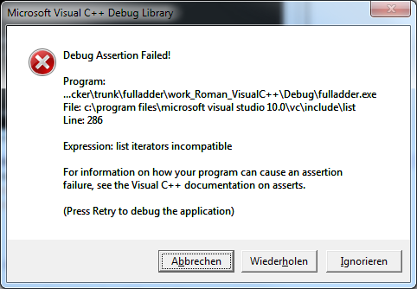

Weitere Schritte:

Projekt in Eclipse migrieren um weitere Random-Funktionen zu testen

Lösung für Visual C++ Express finden